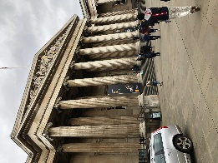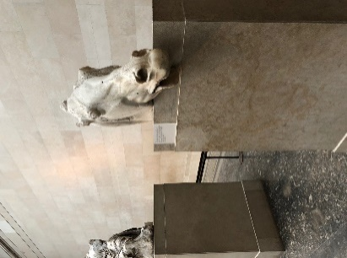Il est des expositions des plus étonnantes. Celles que l’on parcourt aussi bien à ciel ouvert qu’en vase clos et qui ont en commun un voyage à travers le temps. Là, en l’occurrence nous allons sillonner Londres, en Albion, et ses endroits les plus insolites.

**Le globe trotter**

*Journal des routards de tout poil*

***Le tour du monde en 10 000 pas***

## Commençons par les docks

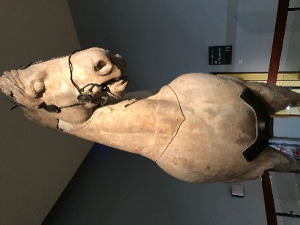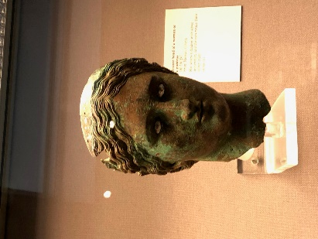Jadis, les docks de Londres, bâtiments de plusieurs étages situés le long de la Tamise, servaient à stocker les marchandises -telles que les épices venant d’Inde-. Après avoir été désaffectées de leur fonction, les constructions sentaient encore les aromates qu’ils entreposaient naguère. Plus tard, ces bâtiments ont été transformés en immeubles, mais leurs noms sont restés sur leur façade à l’image d’ Aberdeen warf ou de St Johns warf. L’ajout du mot « warf » permettait d’indiquer au bateau qu’il s’agissait d’un dépôt. En anglais, le mot warf signifie quai.

## Les barges de la Tamise

Passée l’observation des docks, allons voir les barges et leur utilité. Ces bateaux avaient et ont toujours pour mission de transporter des marchandises telles que des briques, du ciment, du foin, des ordures, du sable, du la laine, du papier, etc… Les barges avec une cale plate et longue se révèlent aptes à passer dans les eaux peu profondes de la Tamise.

## Qui dit Tamise dit Tour de Londres

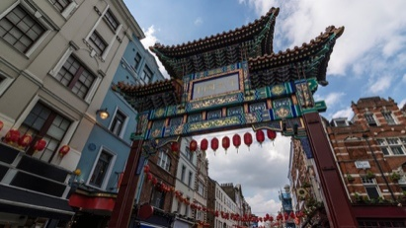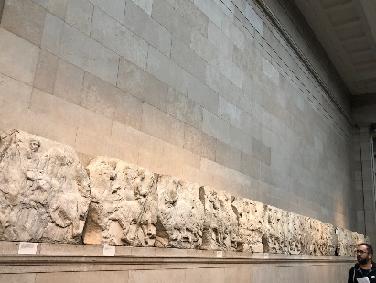Au bord de l’illustre fleuve, on ne peut échapper à la tour de Londres. « The tower of London » est un château bordé d’eau adoubé d’une prison accessible exclusivement par bateau. A trois miles de là, trône le british Museum, un joyau de la culture britannique.

# De Londres à l’Egypte en passant par la Perse

Henry votre reporter

S’il est un exotisme flagrant au « British Museum », c’est bien sa section ayant trait à l’Égypte, à commencer par la pierre de rosette, (en anglais : the Rosetta stone). Cette pierre possède un texte en trois langues différentes. L’une en hiéroglyphes, l’autre en égyptien démotique, enfin la troisième en alphabet grec. L’histoire racontée sur la pierre évoque un décret promulgué à Memphis par le pharaon Ptolémée V en 196 avant J.-C. Celle-ci sera plus tard volée par Bonaparte au cours de la campagne d’Égypte. Mais rapidement, il se la fera dérober par les anglais lors de la même campagne. L’Hellénisme constitue une autre curiosité du musée.

## Les Grecs

Au « british Museum », la Grèce antique tient toute sa place avec une partie de la fresque qui ornait la façade du Parthénon ou dite la frise. Laquelle taillée en marbre représente les travaux d’Héraclès. Plus à l’est en Orient, nous nous dirigerons vers la Perse. Une section dédiée à sa civilisation nous conduit à admirer quelques fresques relatant de mystérieux épisodes de son histoire.

# Un p’tit tour en Chine

L'art culinaire chinois est ancien et bien présent à Londres. Il y a 3000 ans, dans la ville de Yin-Zhou, a été inventé nombre d’assaisonnements tels que la sauce de soja, le vinaigre, ou des épices permettant de relever les sauces. Ces derniers, on peut les retrouver dans le quartier chinois de Londres nommé tout comme à Paris [China Town](https://www.google.com/maps/place/Chinatown/@51.5110117,-0.1340116,17z/data=!3m1!4b1!4m5!3m4!1s0x487604d24a0a3f57:0x88886502d7a9257d!8m2!3d51.5110084!4d-0.1318229), Il s’agit d’un îlot où se concentre aujourd’hui une myriade de restaurants chinois. L’histoire du quartier est singulière. En effet, l’appellation, China Town a été donnée en 1853 alors que 2000 laveries chinoises s’y était installées. China Town est désormais une micro-ville à part entière où se trouvent logements, restaurants, supermarchés, et autres commerces appartenant majoritairement à la population asiatique.

## Pubs et fish and chips

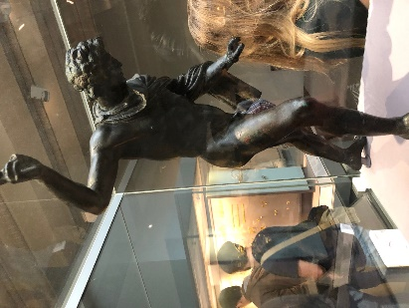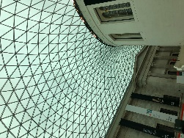Il parait impossible lorsque nous sommes à Londres de contourner tant les pubs que les fish and chips. Il s’agit là de deux véritables institutions qui méritent une visite. Si dans les pubs la bière coule à flots, il est une caractéristique qui vaut d’être relevée : la cloche. La législation anglaise veut que l’on arrête le service dans les pubs du royaume à 23 heures. Aussi retentit le son de la cloche à 22 heure 45 pour signaler l’approche de la fin du service. Et là, un rush hallucinant a lieu autour du bar, une vraie scène insolite ! Quand au fish and chips, grande tradition insulaire autrefois réservée aux indigents, on peut les trouver aujourd’hui aussi bien dans les quartiers riches que pauvres. Aggiornamento faisant, on ne sert plus ce plat dans du papier journal, mais dans une boîte en carton.

## Histoire de « Tube »

Comment ne pas terminer ce périple londonien par son immense souterrain et son moyen de transport phare : « l’Underground » alias « the Tube », c’est-à-dire son métro. Lequel est le plus vieux du monde. En effet, le métro londonien a vu le jour en 1863. Et il est appelé tube, parce que les tunnels qu’il emprunte sont de forme cylindrique. Il dispose d’un réseau impressionnant de 421 kilomètres transportant 4,8 millions de voyageurs par jour. Londres qui a connu bien des avatars, de l’invasion romaine au grand incendie de 1666, des épidémies de peste au blitz de 1940, demeure plus que jamais une ville où l’éclectisme règne en roi et la diversité en reine. God save the Queen!

for St Johns warf : <http://bit.ly/2NEc88L>

for alberden Warf : <http://bit.ly/32gVZvf>